PROTOCOLO DE ENTREGA DE PROJETO DE GRADUAÇÃO – QUALIFICAÇÃO
( ) Automação Industrial ( ) Informática para Negócios

(Entregar este documento preenchido digitalmente, assinado pelo orientador,
juntamente com as 4 vias do trabalho encadernado com espiral)

RA:  RA:  RA: | Nome:  Nome:  Nome:

Orientador:
Coorientador:
Tema:
Não preencher o campo “Qualificação” e “Banca Examinadora”
Qualificação:  Data:  .........../........../.................  Horário: ............................ hs. | Banca Examinadora:  1) NOME: .................................................................................................
 | 2) NOME: ...................................................................................................

São Bernardo do Campo, ______ de _________________ de 20____.

__________________________________________
Assinatura do(a) Orientador(a)
O documento não será aceito sem a assinatura do(a) Professor(a) Orientador(a)


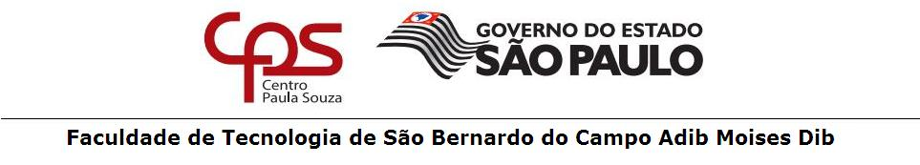

PROTOCOLO DE ENTREGA DE PROJETO DE GRADUAÇÃO – QUALIFICAÇÃO

Tema: ................................................................................................................................................

Recebemos 04 (três) vias do Projeto de Trabalho de Conclusão de Curso (TCC).

São Bernardo do Campo, ______ de _________________ de 20____.

__________________________________________
Secretaria Acadêmica

